Festival du Film Arabe de Fameck / Val de Fensch
31e édition

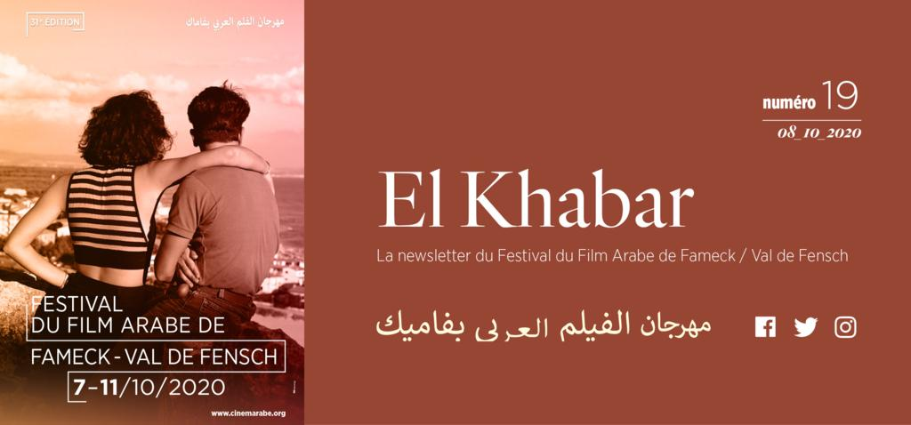
Programme du festival

Rencontre
Yamina Benguigui, réalisatrice

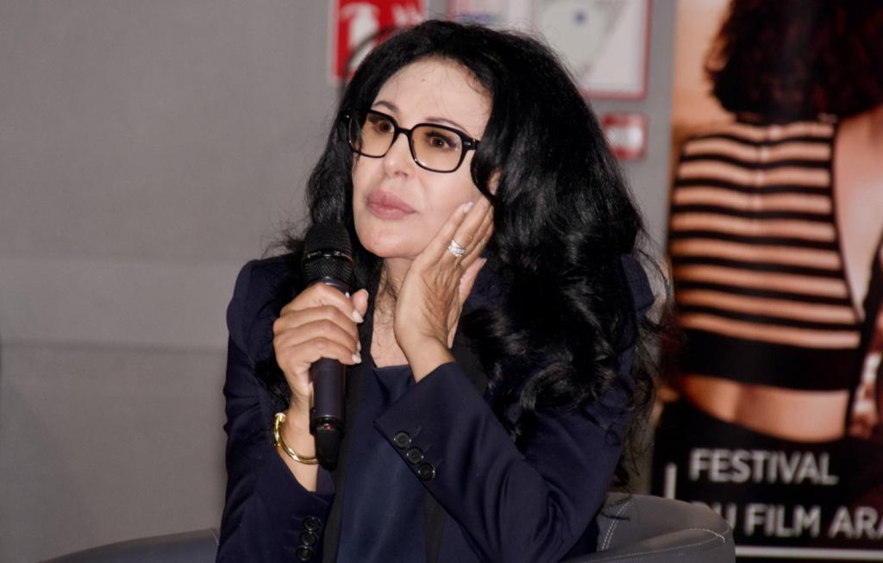

Photo Jean-Sébastien Guillaume

Elle vient présenter son nouveau film Sœurs en ouverture du festival de Fameck. Yamina Benguigui nous a accordé quelques minutes pour nous en dire davantage sur ce film événement.
Est-ce une émotion particulière pour vous de présenter votre film dans ce festival spécialisé dans le cinéma arabe ?

Fameck est un festival qui fait le lien entre le monde arabe et les autres cultures, entre les pays arabes et la diaspora, entre le là-bas et le ici, le ici et le là-bas. Sœurs est un voyage intime entre les deux-rives de la Méditerranée, entre plusieurs générations, un voyage ébranlé par les bouleversements de l’histoire. C’est un film qui montre des femmes qui ne cessent de lutter pour leur liberté, pour leur indépendance, tout en laissant leurs émotions s’exprimer même quand elles ne sont qu’à fleur de peau. Il parle et laisse parler des femmes de façon universelle, parce qu’au-delà des différences culturelles et sociales, c’est de leur place dans l’histoire du monde qu’il s’agit. Il correspond aux ambitions du Festival de Fameck et j’en suis très heureuse.

Êtes-vous sensible au cinéma arabe ?

C’est le cinéma arabe et le cinéma américain qui sont à l’origine de mon engagement dans le métier de cinéaste : Chronique des années de braise de Mohammed Lakhdar-Amina et America, America d’Elia Kazan. Ces deux films m’ont profondément bouleversée autant par la forme, l’esthétique, que par le fond, des sujets qui faisaient écho à ma propre histoire, la colonisation, la guerre, l’immigration… La Palme d’or attribuée à Lakhdar-Amina à Cannes en 1975 a été un déclic : je me suis dit que c’était possible pour moi, pour une franco-algérienne, de faire du cinéma.

Comment dirige-t-on un tel casting d'actrices réputées pour leur liberté de parole et d'action ?

Quand j’ai présenté l’idée du film à Isabelle, à Rachida et à Maïwenn, elles ont immédiatement dit oui, elles m’ont fait confiance. Cela donne une grande responsabilité, mais aussi une grande liberté dans la direction d’actrices : c’est une confiance mutuelle dans le travail de chacune de nous des deux côtés de la caméra. Elles m’ont laissé les emmener de l’autre côté de la rive, elles ont traversé une partie de leur histoire sans retenue, sans peur, sans réserve, ce qui donne au film une intensité particulière.

Interview croisée
Adolf El Assal et Nejib Belhassen
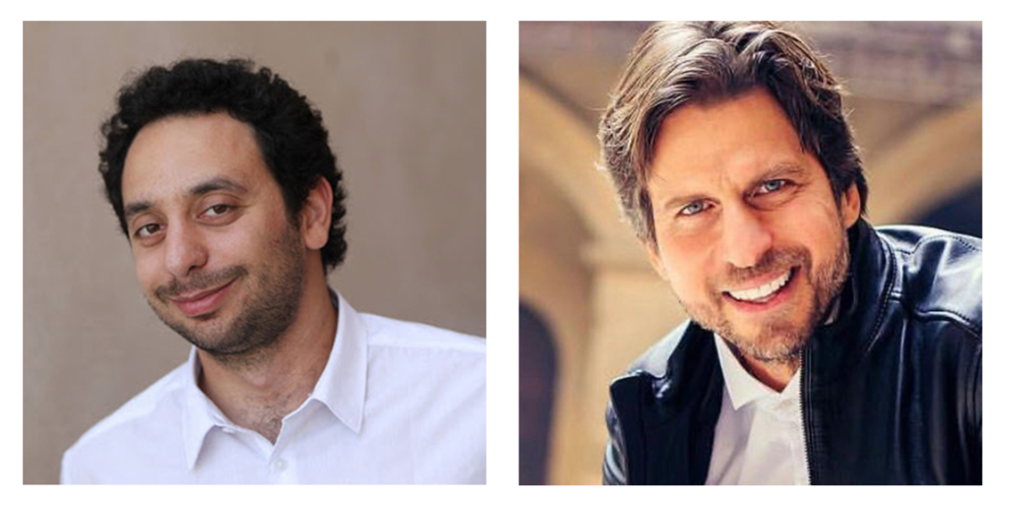

Adolf Al Assal, réalisateur et Nejib Belhassen, acteur

Sawah, le dernier film du réalisateur Adolf El Assal a reçu le Prix du Public l’an dernier à Fameck. Le comédien Nejib Belhassen va découvrir le festival pour la première fois. Ils font tous deux partie des membres du jury et ont pris le temps de répondre à nos questions...
Ravis de faire partie de ce jury ?

Adolf El Assal : C’est un honneur pour moi de faire partie de ce jury diversifié, avec des gens que j’aime beaucoup. J’espère donc voir de belles choses !

Nejib Belhassen : Oui, j’ai entendu beaucoup de bien de ce festival, d’autant que dans le monde arabe, on commence à bien le connaître. Je suis impatient de visionner les films et de voir leur niveau.

Vous qui êtes du milieu du cinéma, avec quel œil allez-vous juger les films en compétition ?

Adolf El Assal : Pour moi, c’est l’histoire qui m’intéresse le plus, la technique est accessoire. J’ai besoin d’une histoire qui me tienne en haleine du début à la fin, avec des personnages auxquels je peux m’identifier. La technique, c’est surtout une source d’inspiration pour moi.

Nejib Belhassen : Quant à moi, je regarde surtout le côté réalisation et la prestation des comédiens, c’est important. Je vais me demander si j’accroche rapidement ou non au rythme, aux ramifications scénaristiques, si le sujet me touche ou non. Il y a plusieurs axes pour baser son jugement.

Comment percevez-vous l’évolution du cinéma arabe ?

Adolf El Assal : C’est l’une des industries les plus anciennes du cinéma. La deuxième projection des frères Lumière s’était d’ailleurs faite à Alexandrie. C’est un monde qui a une histoire très particulière, avec beaucoup de conflits, mais il y a du coup beaucoup d’histoires à raconter. Mais cela se développe dans une belle direction, car ce sont des pays qui s’ouvrent, comme l’Arabie Saoudite où l’on trouve de plus en plus de réalisatrices. Le cinéma est aussi de plus en plus accessible au grand nombre, grâce aux nouvelles technologies, à Internet.

Nejib Belhassen : Le monde arabe est divisé en deux : le Moyen Orient et le Maghreb et ces deux mondes ont tendance à se rapprocher, notamment avec les festivals où les nationalités se croisent de plus en plus, mais aussi les moyens de télécommunication. Cela ne pourra qu’être bénéfique dans les années à venir.

Zoom sur...

Les documentaires du festival
Rencontre avec Qutaiba Barhamji
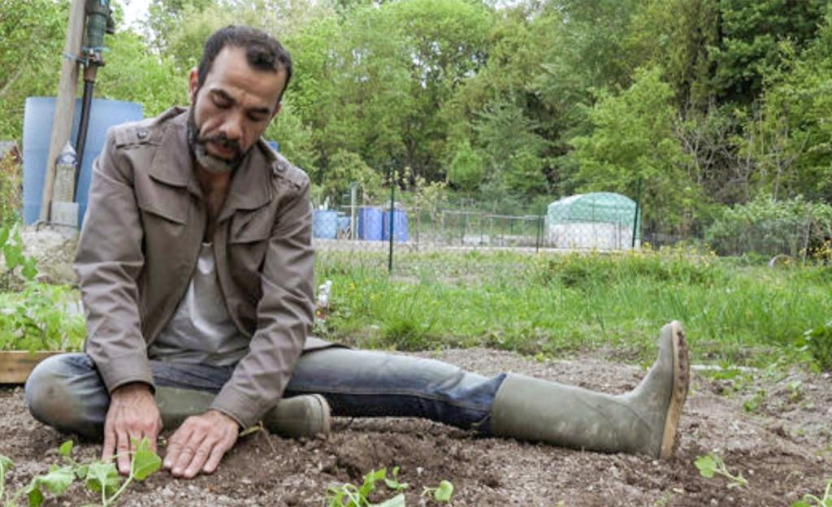

Le réalisateur franco-syrien Qutaiba Barhamji nous livre quelques secrets de son documentaire La Terre de Gevar dont il s’agira de la toute première projection publique.

« Lorsque j’habitais à Reims, j’ai rencontré la communauté syrienne qui y vit, dans sa banlieue proche. Et j’ai fait notamment la connaissance de Gevar, qui avait le même âge que moi, qui venait également de Syrie et qui n’avait pourtant pas le même parcours que le mien. Je suis arrivé par choix en France, lui, par obligation de fuir la guerre et c’était intéressant pour moi d’avoir son point de vue. J’ai passé toute une année avec lui et sa famille, au gré des quatre saisons. Mon film, c’est l’histoire d’un homme et de son jardin, ce nouveau territoire qu’il est en train d’explorer pour s’intégrer à son nouvel environnement. À travers l’axe de la terre, je voulais raconter des choses à la fois simples et profondes. Je suis franco-syrien et l’histoire des réfugiés et des immigrés m’intéresse : comment arrive-t-on dans un territoire inconnu, comment parvient-on à s’intégrer, comment dépasse-t-on la barrière de la langue… Depuis, la vie de Gevar a changé, il a monté une entreprise, a des employés… Notre film évoque son passé dorénavant, mais je pense qu’il est important que son histoire puisse être vue par le plus grand-nombre ».

Découvrez la liste de tous les documentaires du festival sur le site officiel
En savoir plus

Zoom sur...

Les courts métrages
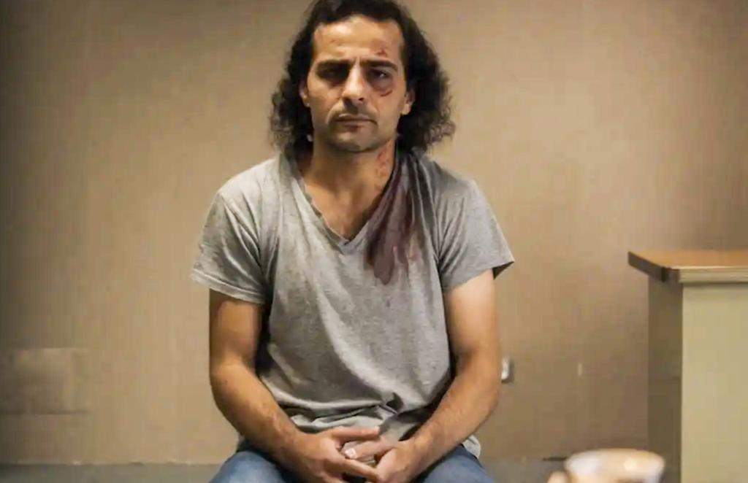

Crépuscule de Roméo De Melo Martins

Ils sont dix courts métrages à être projetés cette année au festival, dont certains pour la toute première fois. C’est le cas de Crépuscule de Roméo De Melo Martins. Le réalisateur nous en raconte la genèse.

« Ce film est une production régionale en langue arabe, d’une société rémoise. Il s’agit de la libre adaptation d’une pièce de théâtre, dans sa langue originale. Je suis arrivé sur ce projet suite à ma rencontre avec les frères Malas, les deux acteurs principaux du film, des jumeaux syriens qui ont dû fuir leur pays en 2011 à cause de cette pièce qu’ils ont écrite. Ils vivent à Reims actuellement. Je leur ai posé des questions, ils m’ont parlé de cette pièce dont ils avaient fait une traduction en français. On se retrouve ainsi au lendemain du 13 juillet 2011, jour de la manifestation des intellectuels et des artistes à Damas, sortis dans la rue pour soutenir le peuple. On suit un de ces manifestants arrêtés, qui a passé la nuit en garde à vue et se retrouve interrogé par un général. Le film est donc un huis clos entre les deux. Il se passe en Syrie, mais il pourrait malheureusement être transposé dans plusieurs autres pays… ».

Retrouvez sur le site du festival les autres courts métrages que vous pourrez y applaudir.

En savoir plus

L'info en plus

Le festival se poursuit une semaine de plus !
Vous avez manqué un film pendant le festival ? Pas de panique ! Une vingtaine de séances supplémentaires vous attendent du 12 au 18 octobre sur les différents sites décentralisés du festival (Liste sur le site officiel).

Une expo-vente à ne pas manquer
Pendant toute la durée du festival, il vous sera possible de découvrir une exposition d’objets d’artisanat et de costumes que vous pourrez vous procurer au profit de l’association
France Palestine. Soyez généreux !

Un salon de thé-restaurant à votre disposition
Venez déguster, dans notre salon de thé-restaurant ou à emporter, couscous et pâtisseries orientales ! Attention, places assises réservées à 50 personnes maximum simultanément, dans le respect de distanciation sociale.

Agenda

- Vendredi 9 octobre, à 20h : séance de cinéma en plein air. Place du Marché.
- Samedi 10 octobre à 17h : projection de Karima, une journée dans la vie d’une fille au henné, suivie d’un débat avec Yacine Aboufaras, agent artistique. Salle Victor Hugo.
- 10 et 11 octobre, de 14h à 17h : exposition " Le Désert " ouverte au public. Rez-de-chaussée de la médiathèque.
- Dimanche 11 octobre à 17h : projection de La Terre de Gevar, suivie d’un débat avec Qutaiba Barhamji. Salle Victor Hugo.
- Dimanche 11 octobre à 20h30 : drive-in avec la projection du film Un divan à Tunis. Parking du Leclerc.
- Lundi 12 octobre à 20h : projection du film 9 jours à Raqqa au cinéma Klub à Metz, en présence du réalisateur

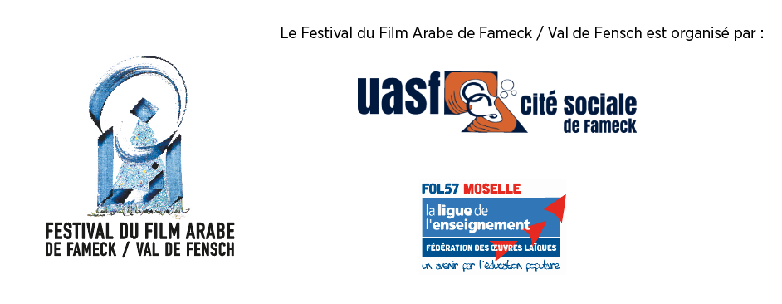
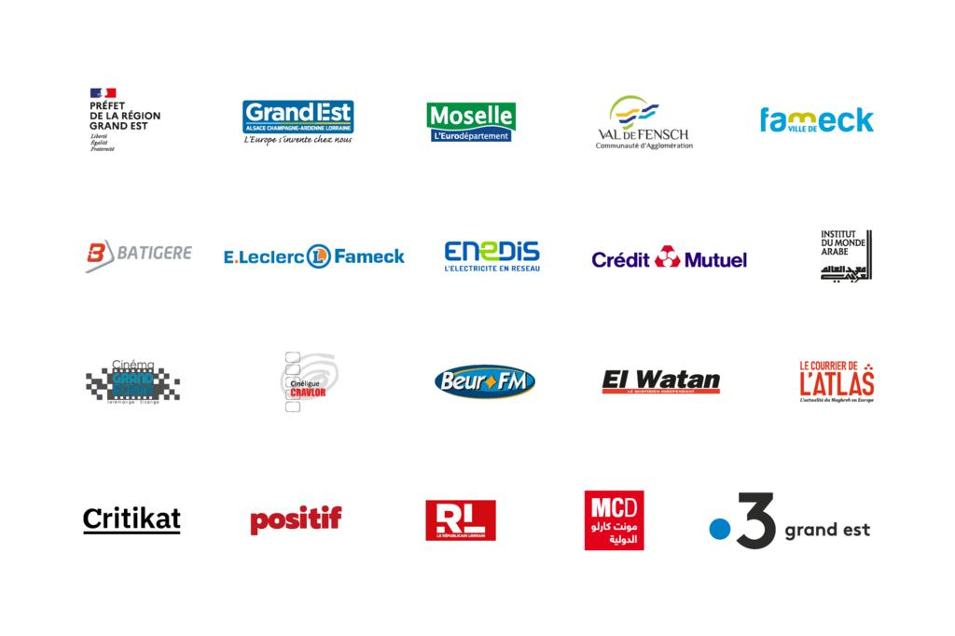

On reste en contact ?

  
  

